「韌性桃園智慧防汎兵棋圖台」推廣文宣
細金欸
桃園市政府水務局入圍2021亞太區智慧城市大獎
共有11國70個專案入選，競爭國際性大獎
快來網路線上投票 ✐ http://bit.ly/3uRmJSH
一起為台爭光
每題分數1-5分
有一題最簡單不用想
第49題[韌性桃園防汛兵棋圖台］直接分就對了(共70題都要逐一給分喔)
給分完畢記得按下Submit
就完成為台爭光行動
網路票選活動到3月17日！手機、平板、電腦都可以投喔
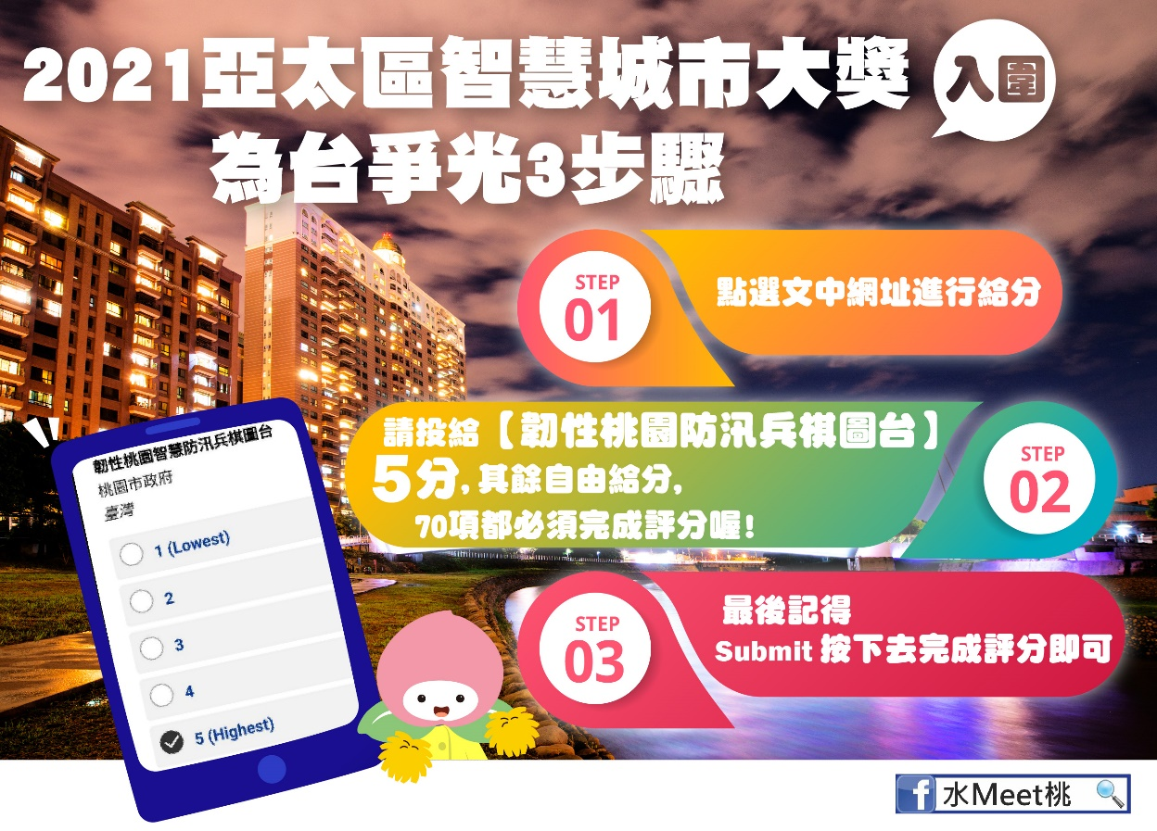


公民投票QRCode 水meet桃fb粉絲專頁

